Рынок готового жилья

Объем и структура предложения
Для оценки текущей ситуации на рынке готового жилья специалисты информационно-аналитической службы ООО «Компания «Оценочный стандарт» провели статистическую обработку 4493 предложения на продажу квартир.
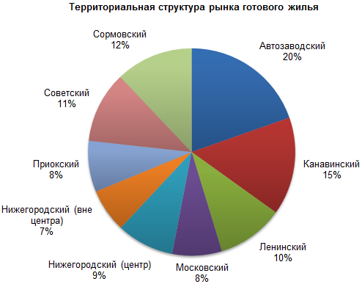

В нагорной части больше всех предложений в Нижегородском районе (16%).
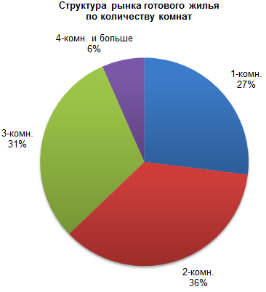
Анализ распределения предложений по количеству комнат показывает на преимущественное присутствие на рынке двухкомнатных квартир (36%). Объем предложения однокомнатных и трехкомнатных квартир так же на высоком уровне (27 и 31% соответственно).
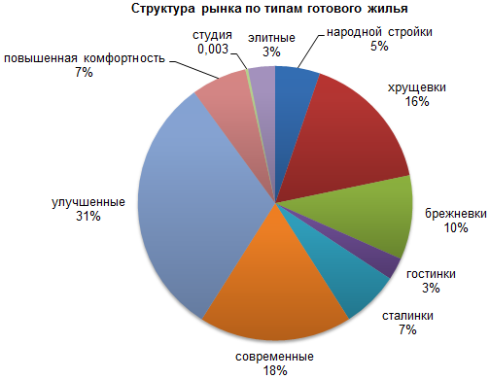
Более половины предложений составляют квартиры современного и улучшенного типа (18 и 31% соответственно). Более четверти от общего числа предложений – это квартиры в типовых домах первых массовых серий (хрущевки и брежневки). Доля квартир элитного типа на рынке готового жилья Нижнего Новгорода всего около 3%.
Сравнительно недавно на рынке готового жилья появились квартиры-студии. Такие квартиры отличаются от других типов жилья достаточно маленькой площадью. При этом между кухней и жилой комнатной отсутствуют межкомнатные перегородки. Сегодня жилье такого типа находится на начальной стадии своего развития и пользуется большим спросом. Объем таких предложений, представленный на рынке жилья, незначительны – всего 0,003% от общего числа предложений.
Более детальный анализ распределения предложений по типам жилья по каждому району показывает, что наиболее высок уровень качественных предложений (сталинки, современные, улучшенные и элитные квартиры) в Нижегородском районе.
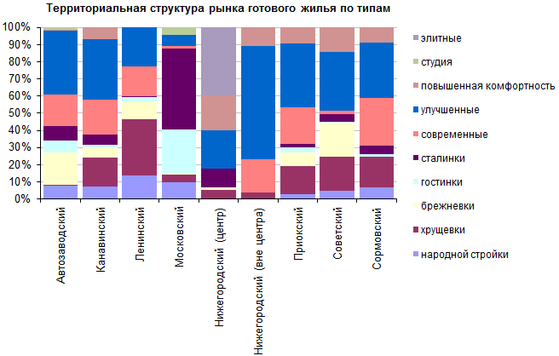

Структура цен
В январе 2019 года средняя цена предложения по городу как в рублевом так и в долларовом эквиваленте практически не изменилась. За 3 года, то есть по отношению к январю 2016 года цены снизились на 3,5 %.
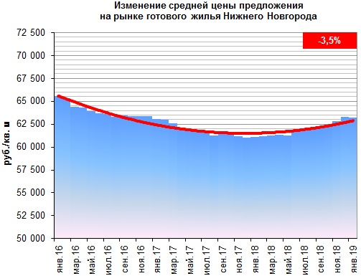
В январе средняя по городу цена предложения к продаже составила 63 250 руб./кв.м. По ценовому уровню выделяется квартиры студии и элитное жилье. Элитные квартиры и квартиры студии по сравнению с другими типами жилья редки и, хотя их доля в общем объеме предложения очень медленно увеличивается, квартиры студии и элитное жилье предлагается сейчас по ценам в 1,3-1,6 раза выше среднегородского уровня. Всех дешевле жилье в домах народной стройки – на 57%, чем элитное и на 20-26, чем жилье остальных типов.
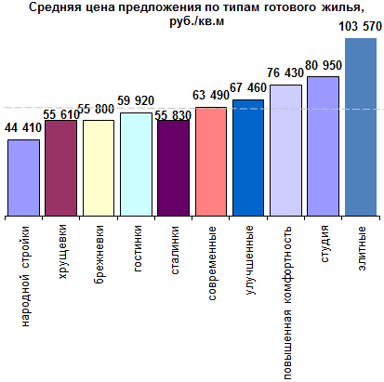

Максимальны цены в центре Нижегородского района. Здесь они на 71% выше, чем в самом дешевом, Сормовском районе. Выше среднегородского уровня цены во всех нагорных районах. Все заречные районы близки по ценам.

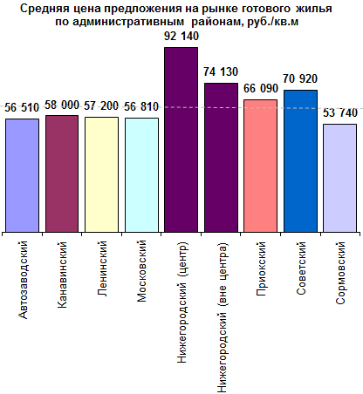

Детальное распределение цен по типам жилья и количеству комнат для каждого из районов выглядит следующим образом:
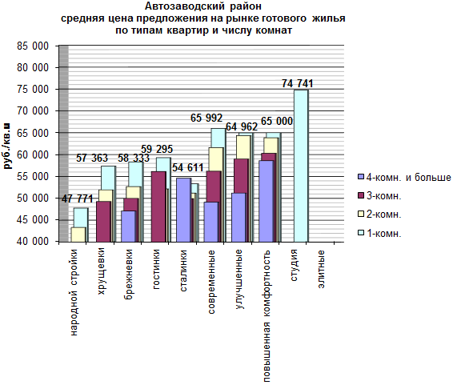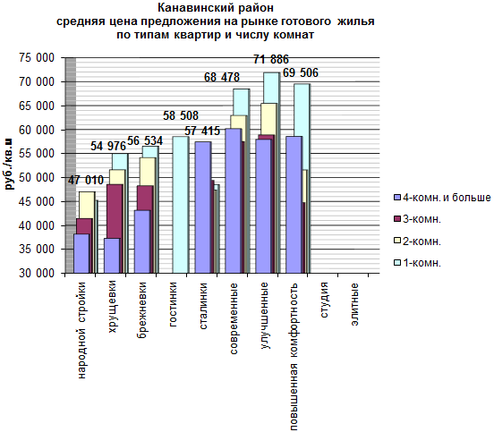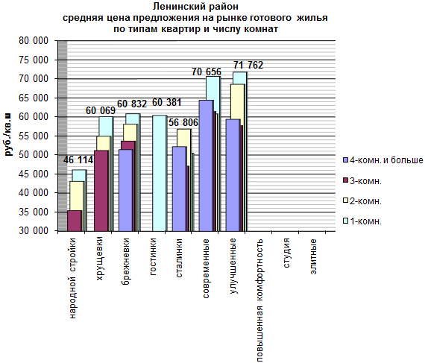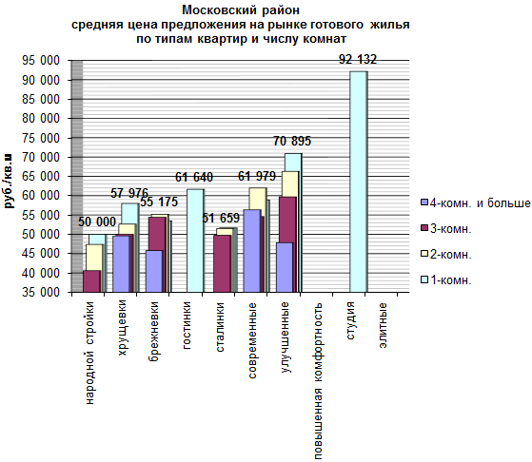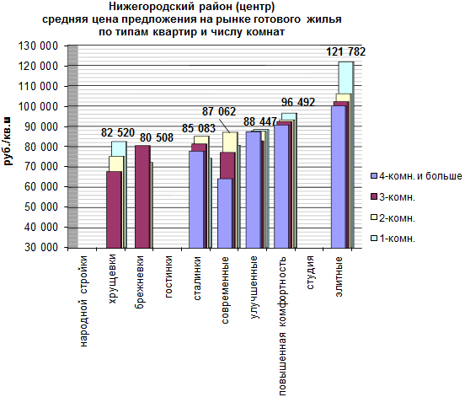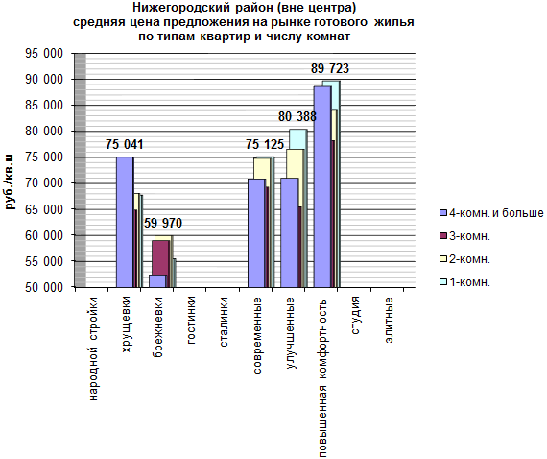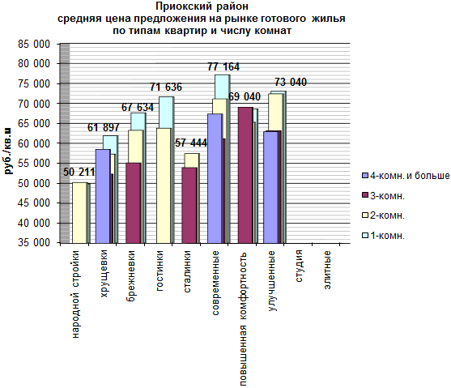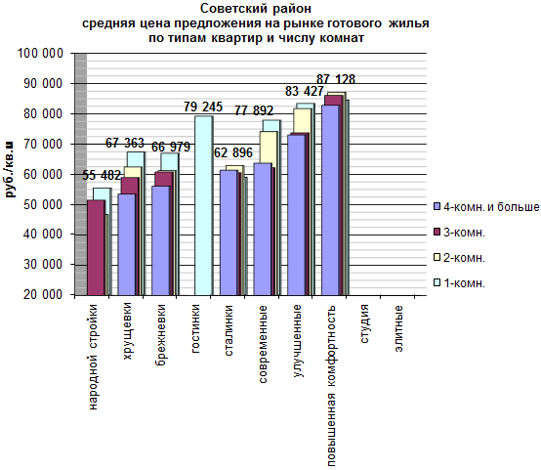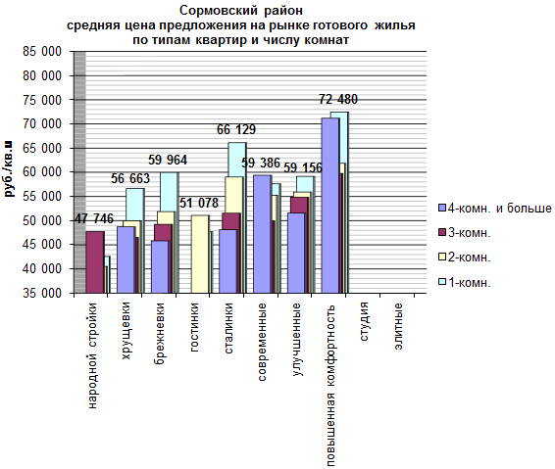
Десятка самых «дорогих» улиц Нижнего Новгорода по предложениям рынка готового жилья в январе выглядела следующим образом:
Улица* | Район | Цена  средняя, руб./м2 | Цена  min, руб./м2 | Цена  max, руб./м2
Нижегородская ул | Нижегородский (центр) | 129 400 | 120 280 | 132 970
Варварская ул | Нижегородский (центр) | 114 200 | 93 750 | 129 020
Малая Ямская ул | Нижегородский (центр) | 114 030 | 102 270 | 121 570
Минина ул | Нижегородский (центр) | 97 260 | 73 750 | 120 370
Сергиевская ул | Нижегородский (центр) | 95 510 | 75 990 | 120 000
Большая Печерская ул | Нижегородский (центр) | 95 140 | 58 050 | 120 000
Студеная ул | Нижегородский (центр) | 94 310 | 85 710 | 107 500
Нестерова ул | Нижегородский (центр) | 93 870 | 73 930 | 108 330
Максима Горького ул | Нижегородский (центр) | 91 130 | 60 110 | 132 880
Большая Покровская | Нижегородский (центр) | 90 830 | 73 230 | 125 680
* - приведены только те улицы, количество предложений по которым было достаточным для определения средней цены
А так по итогам января выглядела десятка самых «дешевых» улиц Нижнего Новгорода:
Улица* | Район | Цена  средняя, руб./м2 | Цена  min, руб./м2 | Цена  max, руб./м2
Заслонова ул | Автозаводский | 39 670 | 32 170 | 49 320
Ракетная ул | Канавинский | 39 790 | 31 170 | 59 490
Береговая ул | Автозаводский | 41 020 | 36 560 | 46 050
Знаменская ул | Канавинский | 42 600 | 32 930 | 57 580
Героя Советского | Автозаводский | 42 890 | 35 830 | 48 480
Ясная ул | Сормовский | 43 070 | 39 340 | 50 000
Болотникова ул | Канавинский | 44 050 | 39 210 | 49 000
Черепичный пос | Приокский | 44 190 | 39 770 | 50 610
Дачная ул | Ленинский | 44 410 | 37 880 | 60 980
Тепличная ул | Канавинский | 44 460 | 37 290 | 52 310
* - приведены только те улицы, количество предложений по которым было достаточным для определения средней цены

